**党的二十大精神-理论宣讲活动**

为全面推进学习型党组织建设，找准抓学习“切入点”和“落脚点”，6月19日汪家村党群服务中心组织全体党员集中学习中国共产党第二十届中央委员会第二次全体会议公报，在全村营造善于学习、勇于实践的浓厚氛围。

会上，党员干部学习了《中国共产党第二十届中央委员会第二次全体会议公报》，重点对精神要义、重要部署、最新要求进行深入理解。

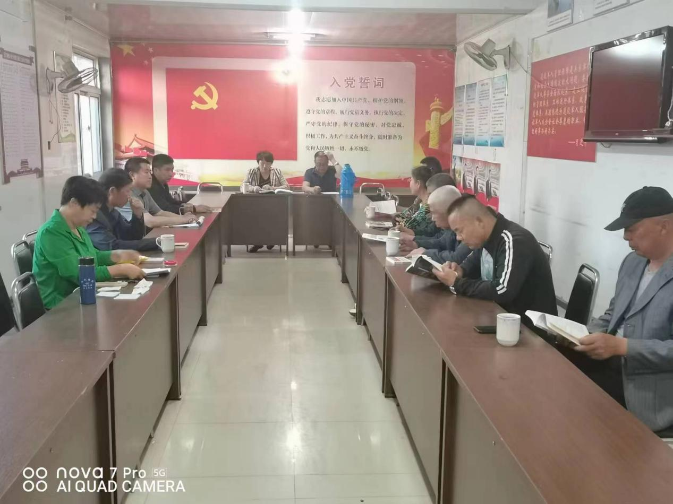

会议强调：要深刻领悟“两个确立”决定性意义。实践充分证明，“两个确立”是新时代最大政治成果、最重要历史经验、最客观实践结论，是战胜一切艰难险阻、应对一切不确定性的最大确定性、最大底气、最大保证。要更加紧密团结在以习近平同志为核心的党中央，将“两个确立”决定性意义的转化为做到“两个维护”的高度自觉，时刻做到“忠诚核心、拥护核心、跟随核心、捍卫核心”。要深入学习宣传贯彻党的二十大精神。把学习宣传贯彻党的二十大精神作为当前和今后一个时期的首要政治任务，以即将在全党深入开展的学习贯彻习近平新时代中国特色社会主义思想主题教育为载体，结合望江实际，在全面学习、全面把握、全面落实上下功夫，在结合实际、结合岗位、结合职责上见实效，切实把党的二十大、二十届二中全会精神和习近平新时代中国特色社会主义思想转化为推动基层工作高质量发展成果。

通过此次学习活动的开展，进一步引导全村党员干部着重在党性上“提纯”、思想上“补钙”，增强“四个意识”、坚定“四个自信”、做到“两个维护”，自觉把思想和行动统一到党中央决策部署上来，充分激发广泛干部的向心力、凝聚力，共同推动全村工作向前向好发展。